Systèmes oscillants

- Présentation de quelques systèmes oscillants mécaniques.

1. Les oscillateurs vus en terminale S.

Les oscillateurs étudiés en terminale S sont :

  - le pendule pesant (simple)
  - le pendule élastique (voir le cours suivant)

❑ horizontal
❑ vertical (expérimentalement)

- Le pendule simple.

  - Définitions.

Le pendule simple est un cas particulier de pendule pesant.

2.1.1. Définition d’un pendule pesant :

Le pendule pesant est un système en rotation autour d’un axe horizontal.
Ecarté de sa position d’équilibre, il oscille sous la seule action de son poids.

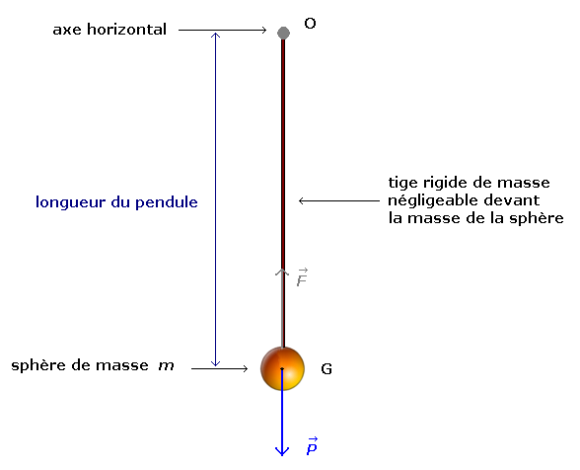

Question discussion réponse

Combien il y a-t-il de position d’équilibre pour ce pendule ? Quelle est sa position d’équilibre stable ? Pourquoi ?

Réponse :

Il y a deux positions d’équilibre.

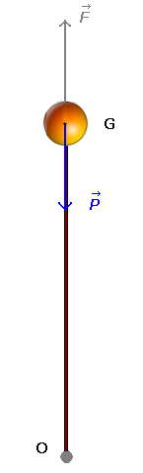

Position d’équilibre instable car si on écarte la sphère de sa position initiale elle ne la retrouvera jamais

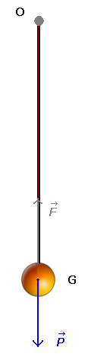

Position d’équilibre stable car
si on écarte la sphère de sa
position initiale elle retrouvera cette position au bout de quelques oscillations

2.2.2. Définition du pendule simple :

Le pendule simple est un pendule pesant dont la masse m accrochée est de petite taille par rapport à la longueur du pendule. (20 x plus petite environ).
Le fil inextensible ou la tige rigide est de masse négligeable devant m.

2.2.3. Définitions de l’écart à l’équilibre, de l’abscisse angulaire et l’amplitude.

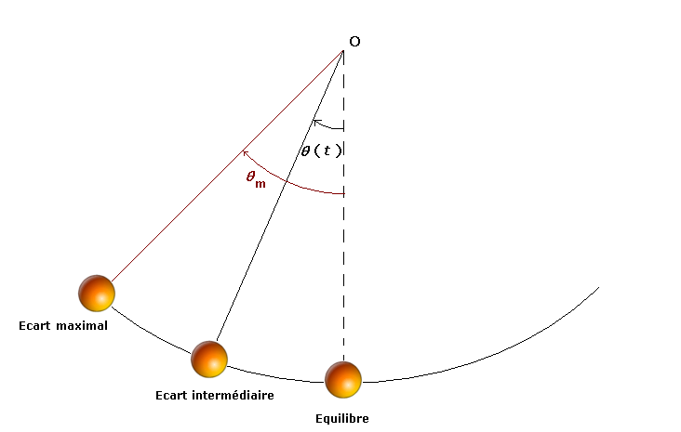

On décrit le mouvement en mesurant une grandeur appelée écart à l’équilibre stable.

Cet écart est une grandeur angulaire notée θ (t).

Situation | notation | nom
Equilibre | 0 | -------------
Ecart intermédiaire | θ (t) | Elongation  ou  abscisse angulaire
Ecart maximal | θ _{m} | Elongation maximale  ou  amplitude angulaire

  - Comment retrouver expérimentalement l’expression de la période propre d’un pendule simple et vérifier l’isochronisme des petites oscillations ?

Cette partie est vue en TP.

Isochronisme des petites oscillations : pour des valeurs d’amplitude angulaire relativement faible (θ_{m} < 20°), la période des oscillations est indépendante de θ_{m}.

Oscillation : variation alternative au cours du temps d’une grandeur autour de sa valeur à l’équilibre.

Partie A : Vérification de l’isochronisme des petites oscillations.

Remarques sur la mesure de T

Question discussion réponse :

Répondre par VRAI ou FAUX en justifiant votre réponse.

  - la mesure de T s’effectue en déclenchant le chronomètre au moment où on lâche la bille.
  - la mesure de T s’effectue sur une oscillation (un aller et retour).

Réponse :

FAUX, la mesure de T s’effectue après une ou plusieurs oscillations afin s’affranchir des perturbations dues au lâcher de la bille.

FAUX, le mesure de T s’effectue sur plusieurs oscillations afin d’avoir une plus grande précision de mesure.

Question discussion réponse :

- Proposer une expérience permettant de vérifier l’isochronisme des petites oscillations. Pour cela :
- Décrire le protocole expérimental.
- Indiquer les valeurs de :

- la masse m du solide accroché au fil
- la longueur du pendule (fil + rayon de la bille) L
- l’amplitude choisie θ_{m}

- Réaliser cette expérience.
- Noter les résultats expérimentaux dans un tableau.
- Tracer le graphe correspondant sur un tableur.
- Conclure.
Réponse :

  - Protocole expérimental :

On choisit une valeur de m et une valeur de L que l’on gardera constante dans toute l’expérience.
On effectue une mesure de T pour différentes valeurs de θ_{m} 20°.

  - Valeurs choisies :

m = 100,0 g
L = 1,20 m
θ_{m} : 5 °, 10°, 15° et 20°

  - On réalise l’expérience et on trouve les résultats suivants :

θ_{m} (°) | 5 | 10 | 15 | 20
T (s) | 2,18 | 2,18 | 2,17 | 2,18

  - Graphe T = f (θ_{m})

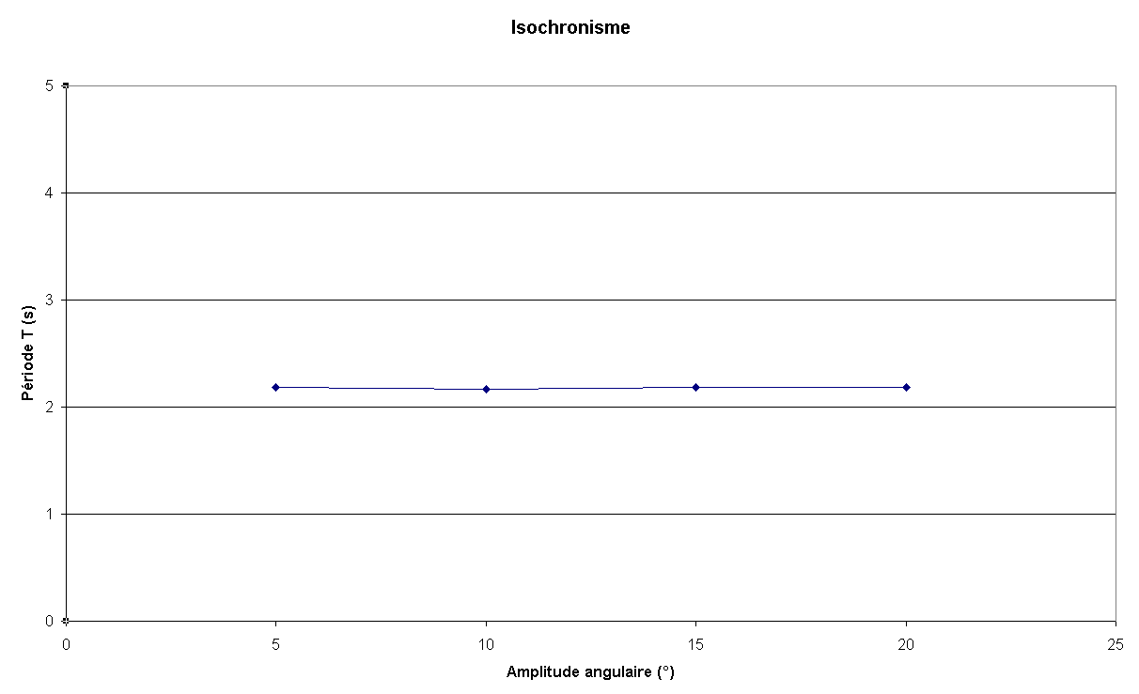

Conclusion : La période est indépendante de l’amplitude angulaire. La loi d’isochronisme des petites oscillations est vérifiée.

Partie B : Expression de la période d’un pendule simple

Question discussion réponse :

- Proposer une expérience afin de montrer si la période dépend de la masse m du solide accroché au fil.
- Décrire le protocole expérimental.
- Indiquer les valeurs de :

- la longueur du pendule (fil + rayon de la bille) L
- l’amplitude choisie θ_{m}
- les masses m des solides

- Réaliser cette expérience.
- Noter les résultats expérimentaux dans un tableau.
- Tracer le graphe correspondant sur un tableur.
- Conclure.

Réponse :

  - Protocole expérimental :

On choisit une valeur de θ_{m} et une valeur de L que l’on gardera constante dans toute l’expérience.
On effectue une mesure de T pour différentes valeurs de m.

  - Valeurs choisies :

L = 1,20 m
θ_{m} = 20°
m = 50,0 g ; 100,0 g ; 150,0 g ; 200,0 g

  - On réalise l’expérience et on trouve les résultats suivants :

m (g) | 50,0 | 100,0 | 150,0 | 200,0
T (s) | 2,18 | 2,18 | 2,17 | 2,18

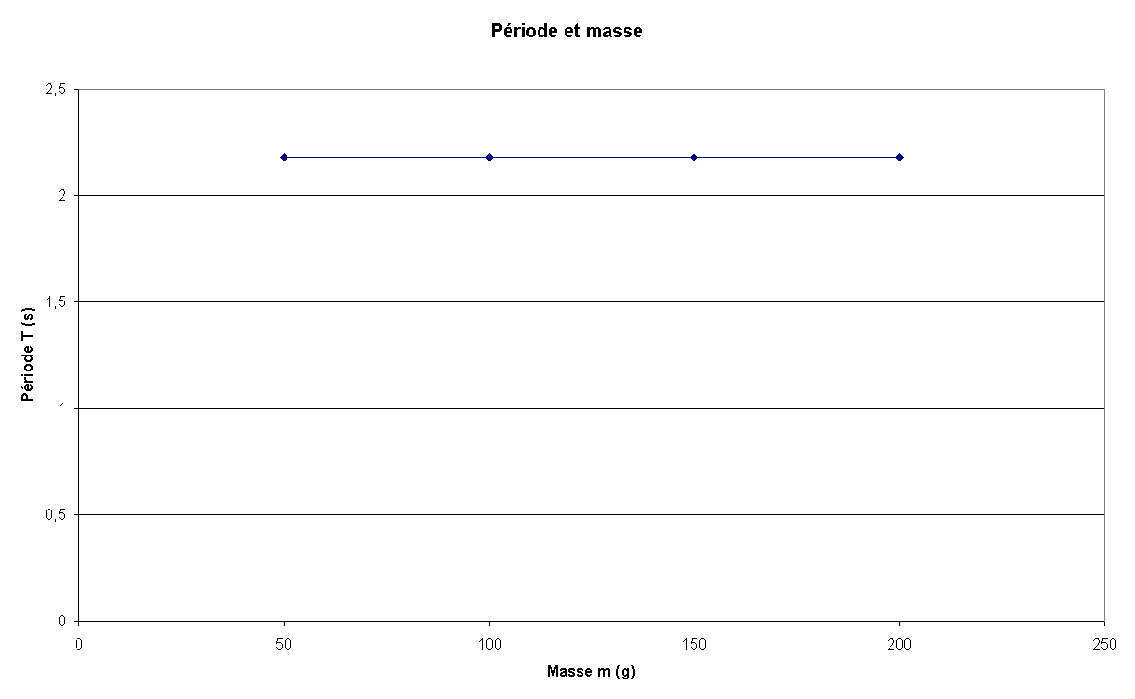
  - Graphe T = f (m)

Conclusion : la période du pendule simple est indépendante de la masse du solide accroché.

Partie B : Expression de la période d’un pendule simple (suite)

Question discussion réponse :

- Proposer une expérience afin de montrer si la période dépend de la longueur L du pendule.
- Décrire le protocole expérimental.
- Indiquer les valeurs de :

- la masse m du solide.
- l’amplitude choisie θ_{m}
- les longueurs L du pendule

- Réaliser cette expérience.
- Noter les résultats expérimentaux dans un tableau.
- Tracer le graphe correspondant sur un tableur.
- A quelle fonction mathématique, la courbe obtenue vous fait-elle penser ?
- Réaliser un nouveau graphe afin d’obtenir une relation de proportionnalité.
- Conclure.

Réponse :

  - Protocole expérimental :

On choisit une valeur de θ_{m} et une valeur de m que l’on gardera constante dans toute l’expérience.
On effectue une mesure de T pour différentes valeurs de L.

  - Valeurs choisies :

θ_{m} = 20°
m = 100,0 g

  - On réalise l’expérience et on trouve les résultats suivants :

L (m) | 0,20 | 0,40 | 0,60 | 0,80 | 1,00 | 1,20 | 1,40
T (s) | 0,89 | 1,25 | 1,54 | 1,78 | 1,99 | 2,18 | 2,35

  - Graphe T = f (L)
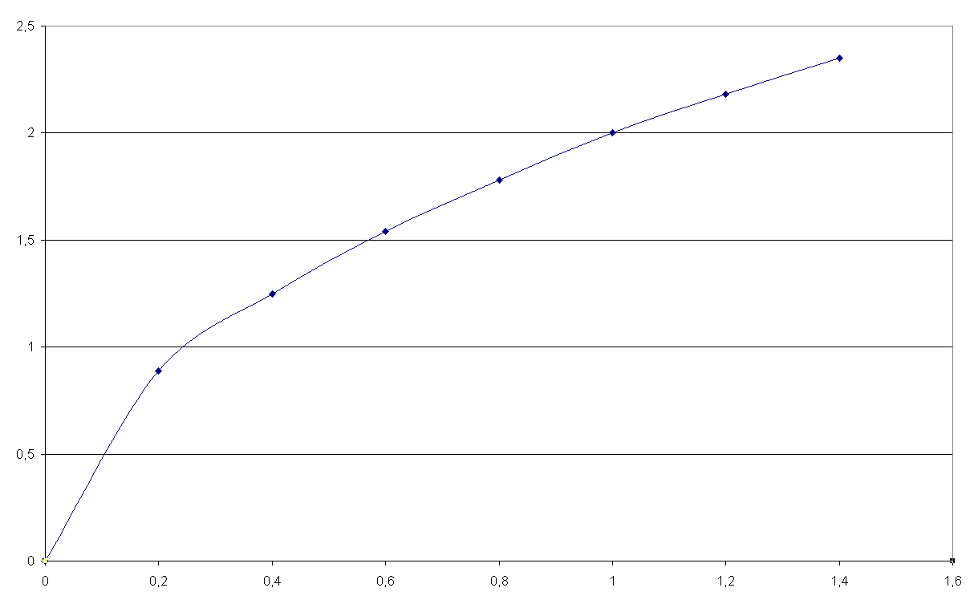

Cette courbe ressemble à la fonction f(x) = $\sqrt{x}$
Afin d’obtenir une relation de proportionnalité, on peut tracer le graphe T ² = f (L)

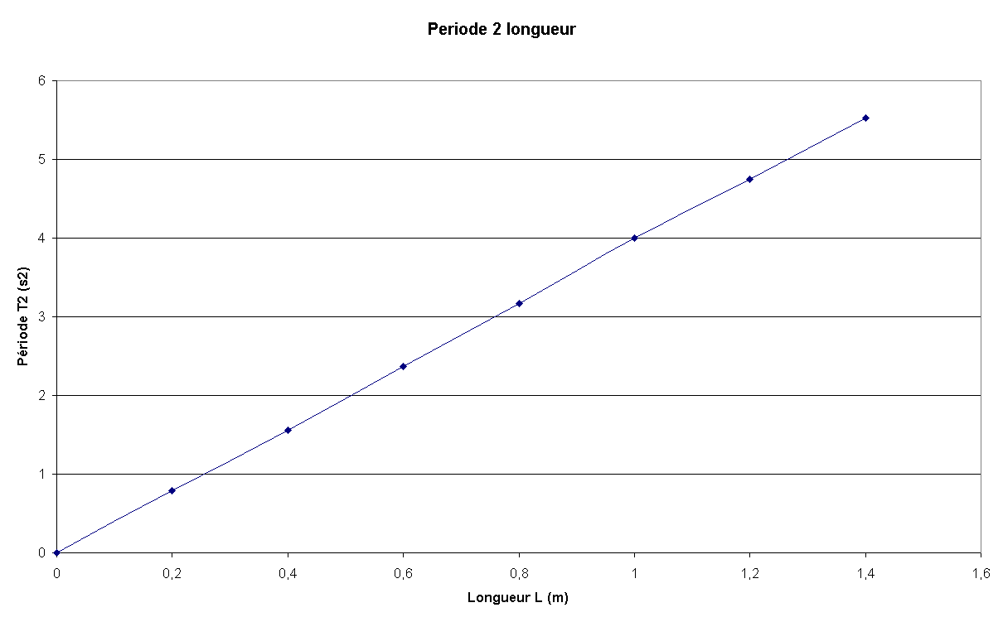

Conclusion : L’expression de la période dépend de $\sqrt{L}$

Partie B : Expression de la période d’un pendule simple (suite)

Question discussion réponse :

La période du pendule dépend sans doute d’une autre grandeur, mais laquelle ?

L’analyse dimensionnelle permet de définir la nature de cette grandeur.

On note [T] la dimension de la période et [L] la dimension de la longueur du pendule.

A partir des résultats précédents, on peut écrire :

[T] = [L]^{1/2}. [X]ª

[X] étant la dimension de la grandeur à déterminer.

  - Résoudre cette équation aux dimensions en déterminant la dimension de [X] en fonction [T] et [L].
  - En déduire la nature de cette grandeur.
  - En déduire la nouvelle expression de la période.

Réponses :

- $\begin{aligned}{\left[X\right]}^{a}=\frac{{\left[T\right]}^{1}}{{\left[L\right]}^{1/2}} \\ {\left[X\right]}^{a}={\left[T\right]}^{1}×{\left[L\right]}^{{−1}/2} \\ a=1−\frac{1}{2} \\ a=\frac{1}{2} \\ {\left[X\right]}^{1/2}={\left[T\right]}^{1}×{\left[L\right]}^{{−1}/2} \\ \left[X\right]={\left[T\right]}^{2}×{\left[L\right]}^{−1}\end{aligned}$

Cette grandeur est équivalente à l’inverse d’une accélération. [a] = [L].[T]⁻²
La seule accélération que subit le pendule est l’accélération de la pesanteur.
L’expression de la période peut maintenant s’écrire :
T = $\sqrt{\frac{L}{g}}$

Partie B : Expression de la période d’un pendule simple (suite)

Question discussion réponse :

Nous allons vérifier si la nouvelle expression de la période est validée par les résultats expérimentaux.

  - Calculer la valeur de T pour L = 1,00 m et g = 10 m.s⁻²
  - Si le résultat ne correspond pas aux résultats expérimentaux, trouver la valeur de k tel que T = k$\sqrt{\frac{L}{g}}$afin d’obtenir une égalité entre les deux résultats.
  - En déduire l’expression définitive de la période en fonction de L, g et π

Réponse :

T = $\sqrt{\frac{1}{\text{10}}}$= 0,316
La valeur expérimentale est 2,00 s

k = $\frac{1,\text{99}}{0,\text{316}}$
k = 6,29

On remarque que k = 2π

Alors l’expression définitive la période est :

T = 2π$\sqrt{\frac{L}{g}}$

2.3. Amortissement des oscillations.

On étudie le cas d’amortissements faibles des oscillations du pendule.

Ces amortissements sont dues aux forces de frottements fluide (air) et solide (friction sur l’axe).

Question discussion réponse

La pseudo-période T des oscillations faiblement amorties est-elle égale à la période propre T₀ ?

On fait osciller un pendule simple de longueur L = 25,0 cm.
On prendra g = 10 m.s⁻²

On obtient l’enregistrement suivant de son amplitude angulaire.

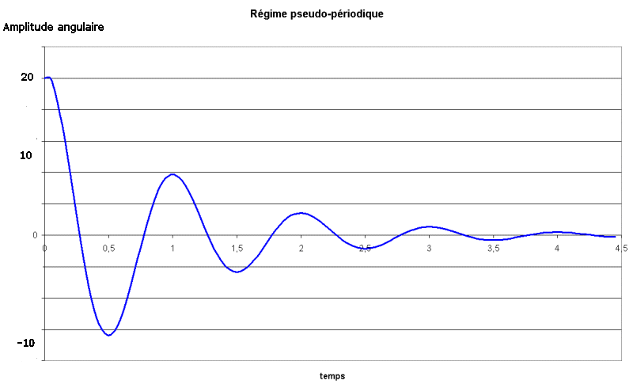

Question discussion réponse

La pseudo-période T des oscillations faiblement amorties est-elle égale à la période propre T₀ ?

Réponse :

Sur le graphique, on peut lire la pseudo-période.
On prend 3 oscillations.
On mesure 3T = 3,0 s

Alors la pseudo-période est égale à T = 1,0 s

Par le calcul, on détermine la valeur de la période propre.
T₀ = 2π$\sqrt{\frac{L}{g}}=2π\sqrt{\frac{0,\text{25}}{\text{10},0}}$= 0,99 s
Conclusion : pour des amortissements faibles la pseudo-période T est voisine la période propre T₀.
T₀ T

Si les amortissements étaient beaucoup plus élevés, on obtiendrait un régime apériodique.

